台北市立松山高級中學九十九學年度第一學期第一次期中考高三物理科試卷

- 單一選擇題：(每題3分，答錯不倒扣；共60分)
V₁
V₂
37°
127°
Ⅰ區
Ⅱ區
- 如右圖為水波槽中兩個深淺不同的區域，右方為Ⅰ區、左方為Ⅱ區，已知頻率為12Hz之起波器在該圖下端振動使水波由Ⅰ區傳至Ⅱ區後，波長變為4cm，則Ⅰ區之波速為若干公分/秒？
(A)24 (B)36 (C)48 (D)60 。

- 在水波干涉的實驗中，若水波的波長為λ，則水面上任一點P與兩同相波源S₁、S₂間的距離差，滿足下面哪些關係時，可以造成節線？
(A)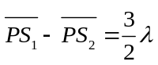 (B)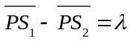 (C)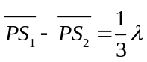 (D)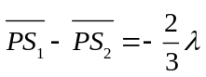。

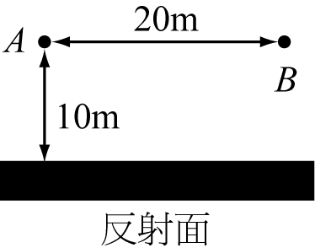
- 如圖示，A點為聲源發出聲波，波長為2公尺，在其下方距10公尺的地方有一反射面可反射聲波，則聲源右方20公尺有一觀察者B，若B往下走向反射面，則觀察者可聽到幾個無聲音的地方？（反射面上的不算）
(A)12 (B)8 (C)4 (D)2 個。

- 一管子如兩端開口，發現可發出904赫的頻率(不一定為基音頻率)。今如將其一端封閉，發現可發出678赫的頻率，試問此管最短須若干才能滿足上述條件？設管中聲速為339公尺/秒
(A)22.5cm (B)25cm (C)35cm (D)37.5cm 。

- 有兩琴管A、B，A為閉管，B為開管，且兩管長分別為D₁與D₂，則A之第三諧音與B之第二泛音的頻率相同時，兩管長D₁與D₂比值為
(A)3 (B) (C)2 (D)  。

- 某調音師將420赫的音叉敲擊後靠近吉他樂器，在4秒內聽出有12個拍數，則吉他當時發出的頻率可能為何？
(A)417 (B)424 (C)426 (D)432 赫。
- 右圖為一點波源靜止於水波槽中的示意圖。若此波源以1/4波速而等速度向左移動，則此波源左方水波的波長變為靜止時的多少倍？
(A) (B) (C) (D)1。
S₁

- 靜止的時候，甲車喇叭發出頻率為2f，乙車喇叭發出頻率為f。現在讓甲、乙兩車以v的速率相向運動；且聲速為u。如果甲車所聽到乙車喇叭頻率，與甲車自己喇叭頻率相同，則乙車所聽到甲車喇叭的頻率為f的多少倍？
(A)6 (B)4 (C)2 (D) 1。

- 路人甲目視著一架超音速噴射機，在水平方向上沿一直線作等速度飛行。當噴射機在飛過路人甲的正上方後，過了6.0秒，他聽到噴射機所產生的音爆聲，此時他所見飛機的仰角為37°。設當時在空氣中的聲速為340公尺/秒，則飛機的高度約為多少公尺？
(A)1530 (B)2040 (C)2550 (D)3400。

- 兩正電荷電量q相距2r，再放一電量為-q的負電荷於兩電荷連線中垂線上，距連線中點為x，則其所受淨電力為若干？
(A)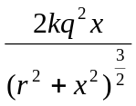 (B)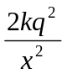 (C)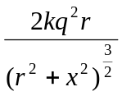 (D)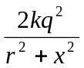 。
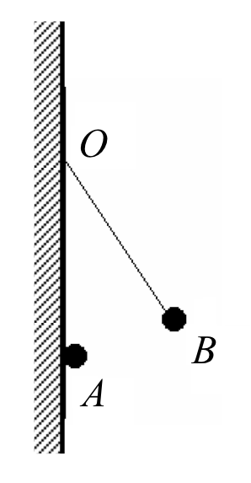
- 右圖中,一絕緣牆壁上有一個固定的帶電質點 A,在A點正上方的 O 點,用絕緣細線懸掛另一帶電質點 B,而兩質點相互排斥,使細線偏離了鉛直方向,由於跟空氣接觸,造成 A、B 兩質點的帶電量極緩慢的減少,則在電荷漏完之前,細線的張力大小變化如何?
(A)逐漸變小 (B)保持不變 (C)逐漸增大 (D)先變大後變小。
- 正方形四頂點各有電量＋q的點電荷，中心點放一電量－Q的點電荷，試求每一電荷都靜止時Q與q有何關係？
(A)Q＝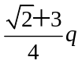 (B)Q＝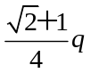 (C)Q＝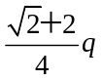 (D)Q＝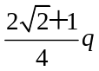。
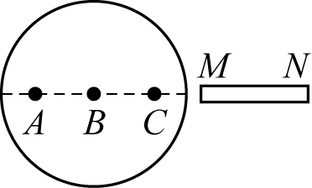
- 一金屬球原不帶電，現沿球直徑的延長線放置一均勻帶電細桿MN，金屬球上感應電荷在直徑A、B、C上三點的電場強度量值分別為E_{A}、E_{B}、E_{C}，則
(A)E_{A}最大 (B)E_{B}最大 (C)E_{C}最大 (D)三者相等。

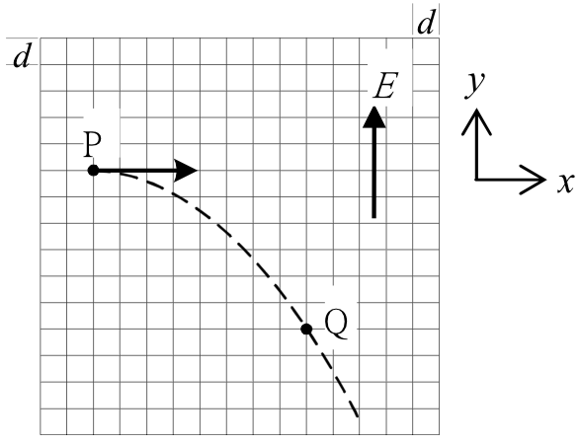
14-15 為題組
如右圖所示之xy座標方格區域內有強度為E之均勻電場, 方向為+y方向。將一帶電粒子由P點以v的速度向右水平射出,經一段時間通過Q點,粒子運動的軌跡如虛線所示,過程中重力的影響可忽略。右圖中每一方格邊長為 d。試根據右圖回答 14-15題 。

- 下列哪一選項內的所有粒子均有可能為射出之粒子 ?
(A)α粒子、鈉離子、質子 (B)氫原子、中子、碳原子核
(C)電子、中子、α粒子 (D) β粒子、電子、氯離子。

- 由粒子的運動軌跡判斷，此帶電粒子的電量與質量之比值大小為何？
(A)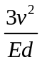 (B)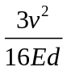 (C)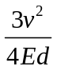 (D)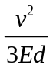。

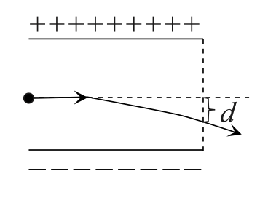
- 如圖所示，兩平行金屬板分別帶有等量正負電荷，金屬板間有均勻電場，一質子具有動能E_{k}平行射入兩金屬板間，在剛穿出電場時，偏移原射線方向的距離為D，若改用動能為E_{k}/4之α粒子，則在剛穿出電場時的偏移距離變為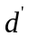，試問=
(A)8D (B)4D (C)2D (D)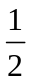D 。
-Q
+Q
R
2R
- 兩個半徑不同的空心金屬薄球殼同心放置（如圖所示），小球殼半徑R，帶電量−Q，大球殼半徑2R，帶電量＋Q；則距球心r＝1.6R處的電場量值為何？
(A)0 (B)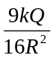 (C)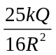 (D)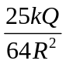 。

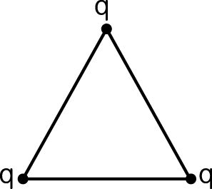
- 在正三角形的三頂點處各有電量、質量完全相同的靜止質點。若將三質點一起釋放，則各質點的最大速率為 v₁；若固定一個而釋放兩個質點，則質點的最大速率為v₂；若固定兩個而只釋放一個質點，則此質點的最大速率為 v₃，則 v₁：v₂：v₃ 為
(A)1：2：3 (B)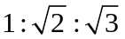 (C)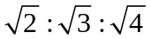 (D)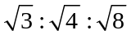。

19-20 為題組
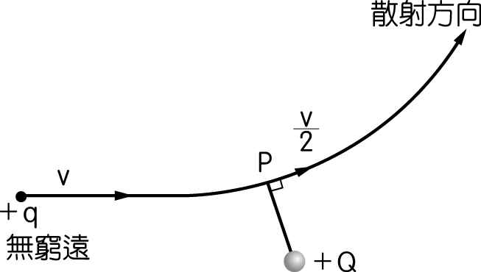
如圖，質量m、帶電量＋q 之質點，射向一帶電量＋Q 之固定點電荷而被散射。若 q 距 Q 無窮遠時之速率為 v，最接近時（圖中 P 點）之速率為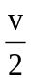，試根據右圖回答19-20題 。
- 在此過程中Q、q系統會符合那些物理的守恆定律？
(A)僅動量守恆與角動量守恆 (B)僅角動量守恆與力學能守恆
(C)僅動量守恆與力學能守恆 (D)動量守恆與角動量守恆與力學能守恆。

- 在此過程中二質點最接近之距離為
(A)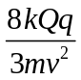 (B)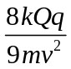 (C)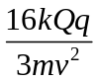 (D)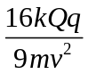。

二、多重選擇題：(每題5分，答錯每個選項倒扣1分；共20分)
- 一空氣柱向右行進縱波，在某一時刻質點的振動位移(y)與質點位置(x)的函數圖如右圖所示，質點振動位移(y)向右為正，其位置(x)向右為正，下列敘述何者正確？
(A)位置A為密部
(B)位置B空氣壓力最大
(C)位置D為疏部
(D)位置B的空氣質點振動速率最小
(E)位置C的空氣質點振動速率最大。
A
B
C
D
x
y

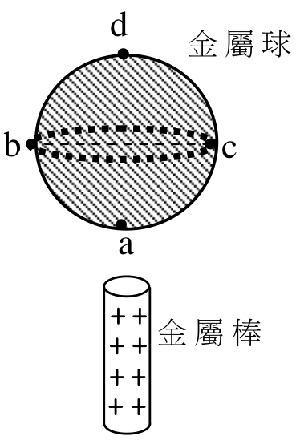
- 如右圖所示，有一不帶電的金屬圓球，與一帶正電的金屬棒，彼此遠離。考慮以下的三個動作：甲、將金屬棒靠近金屬球的a處,但不接觸。乙、將金屬棒接觸金屬球的a處後，遠遠移開。丙、沿bc將金屬球等分成上下兩半球，分開的兩半球彼此靠近，但不接觸。依照各選項中的動作順序執行後，下列哪些選項中的兩個動作會使金屬球的d處帶正電?
(A)甲乙
(B)乙丙
(C)丙乙
(D)甲丙
(E)丙甲。

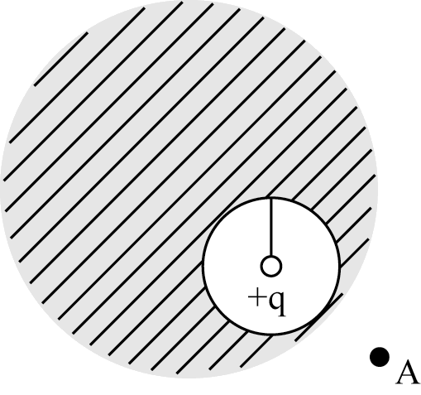
- 在不帶電的實心金屬球中挖一個空腔如圖所示，在空腔內用絕緣繩吊一帶電的點電荷＋q置於空腔中心，則
(A)空腔內部電場不為0
(B)金屬球外都沒有電力線分布
(C)金屬球內部的金屬部分電場為0
(D)金屬球表面帶電-q
(E)若＋q不位於空腔中心，則殼內壁之電力線不垂直於內壁 。

- 動能為E的粒子(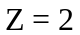，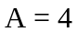)由無限遠處，向固定不動的金原子核(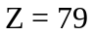，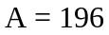)作正面彈性碰撞， 設r為碰撞過程中，粒子與金原子核的距離，k為庫侖常數，e為基本電荷的電量， 並取時的電位能為零，若忽略重力，則下列敘述哪些項正確？
(A)粒子在碰撞過程中，在r處受到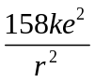的排斥力
(B)粒子在碰撞過程中， 在r處的電位能為
(C)粒子在碰撞後， 其運動方向與原入射方向相反
(D)粒子在碰撞過程中的最小動能為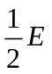
(E)粒子在碰撞過程中與金原子核的最小距離為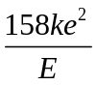。

三、計算題：(共20分)
- 某生作「共鳴空氣柱」實驗，共鳴管之長度為100公分，當空氣柱的長度由0公分逐漸增加，測得共鳴時空氣柱的長度如右表所示，已知乙音叉之頻率為680赫，則
(1)此時聲速為多少？(3分)
(2)甲音叉的頻率？(3分)
(3)實驗室的溫度？(3分)
 | 第一 | 第二
甲 | 21.0cm | 61.0cm
乙 | 13.5cm | 38.5cm

- 如圖(a)所示，半徑為b且位置固定的細圓環上，帶有總電量為+Q（Q>0）的均勻電荷，O 點為圓環的圓心，z 軸通過O點且垂直於環面，P點在z軸上，它與O點的距離為d。令k為庫侖定律中的比例常數，則
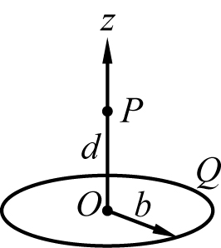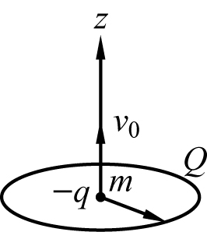
(a) (B)
(1)P 點的電場量值為？(4分)
(2)若質量為m的點電荷-q（q>0）從O點以初速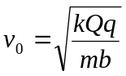沿 z 軸射出，如圖(B)所示，則此時系統電位能為何？（令距離O點無窮遠處的電位能為零）(3分)
(3)承(2)電荷移動多少距離後，其速度減為零？(4分)

台北市立松山高級中學九十九學年度第一學期第一次期中考 高三物理科答案卷
班級： 座號： 姓名：
三、計算題： (請務必將計算過程或理由寫清楚，並用藍色或黑色原子筆書寫，不得用鉛筆書寫)
25.
26.
台北市立松山高級中學九十九學年度第一學期第一次期中考 高三物理科答案
一、單一選擇題：
1 | B | 2 | A | 3 | C | 4 | D | 5 | D
6 | A | 7 | C | 8 | B | 9 | C | 10 | A
11 | B | 12 | D | 13 | C | 14 | D | 15 | B
16 | A | 17 | D | 18 | C | 19 | B | 20 | A

二、多重選擇題
21 | BC | 22 | ABCDE | 23 | AC | 24 | ACE

三、計算題
25. (1)340m/s ；(2) 425Hz ；(3) 15℃
26. (1)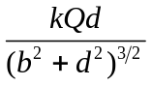 ；(2)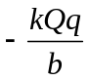 ；(3)